Příklady vzájemných vztahů mezi jídlem a víny
Lehká vína – lehká jídla. Jídlo, kde je málo koření, málo tuků (ryba, hubená drůbež, bílé maso) kombinujeme se suchými kabinetními víny – Sylvánské, Müller Thurgau, Ryzlink rýnský, Modrý Portugal.

Hutná jídla – plná vína. Více tuků v jídle (prorostlé vepřové, pečená ryba, jídla s majonézou) potřebuje více alkoholu a extraktu ve víně – pozdní sběry nebo jakostní vína s vyšším obsahem alkoholu. Chardonnay, Rulandské šedé, Rulandské bílé, Neuburské, Kerner, Rulandské modré, Dornfelder.

Kořeněná jídla – plná a výrazná vína. Suchá a výrazně chutnající, případně láhvově zralá červená vína odrůd Frankovka, Rulandské modré, Svatovavřinecké, Merlot, Cabernet Sauvignon se dobře snoubí s hovězí pečení, steaky, skopovým, zvěřinou.
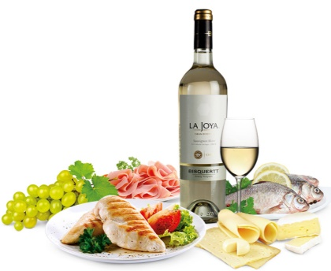
Sladká jídla, sladká vína. Se sladkými jídly se lépe kombinují vyzrálá sladká vína nežli mladá, svěží a řízná sladká vína.

Hlavní jídlo
- ryby – vařené, dušené – bílá kabinetní vína,
- uzené, případně s omáčkou – bílá vína pozdních sběrů,
- grilované, smažené, případně s výraznou chutí omáčky – vyzrálá, bílá jakostní vína nebo lehčí vína červená,
- úhoř – lehčí červená vína,
- mořské ryby – bílá vína (mořská sůl a červené víno dávají hořkou chuť).

Masité pokrmy
Staré pravidlo "bílé víno k bílému masu a červené víno k tmavému masu" platí, když je příprava bílého masa velmi jemná a tmavá masa jsou velmi výrazná. Kombinace se tak často mění podle přípravy pokrmů:
- maso bez omáčky – víno k chuti masa,
- maso s omáčkou – víno k chuti omáčky,
- maso vařené, dušené – bílá vína kabinetní,
- maso bílé grilované – bílá vína pozdních sběrů,
- maso tučné grilované, pečené – velmi plná bílá vína, klarety, jemná červená vína,
- maso tmavé, skopové, zvěřina – vína červená s bohatou tříslovinou,
- maso s bohatou zeleninovou oblohou – lehčí víno nežli k typu masa, např. Neronet.

